**MỘT SỐ HOẠT ĐỘNG ĐẦU NĂM CHO CÁC BÉ LỚP 4B4**

Trẻ mầm non- thế hệ tương lai của đất nước. Ở giai đoạn này trẻ bắt đầu hình thành và phát triển nhân cách. Chính vì vậy việc giúp trẻ phát triển về thể chất, tình cảm, kĩ năng , thể chất, trí tuệ, thẩm mỹ, hình thành những yếu tố đầu tiên của nhân cách, hình thành và phát triển ở trẻ những chức năng tâm sinh lí, năng lực và phẩm chất mang tính nền tảng, những kĩ năng sống cần thiết phù hợp lứa tuổi, khơi dậy và phát triển tối đa những khả năng tiềm ẩn, đặt nền tảng cho việc học ở các cấp học tiếp theo và cho việc học tập suốt đời.

Nhận thức được tầm quan trong đó, ngay từ đầu năm học các cô giáo lớp 4 tuổi 4B4 đã từng bước tìm hiểu và phân nhóm đặc điểm tâm sinh lí của trẻ để có biện pháp thích hợp. Đồng thời rèn nề nếp thói quen cho trẻ thông qua các hoạt động trong ngày như:

+ Hoạt động thể dục sáng, rèn trẻ xếp hàng ngay ngắn, đi theo hiệu lệnh và tập các bài tập phát triển chung:

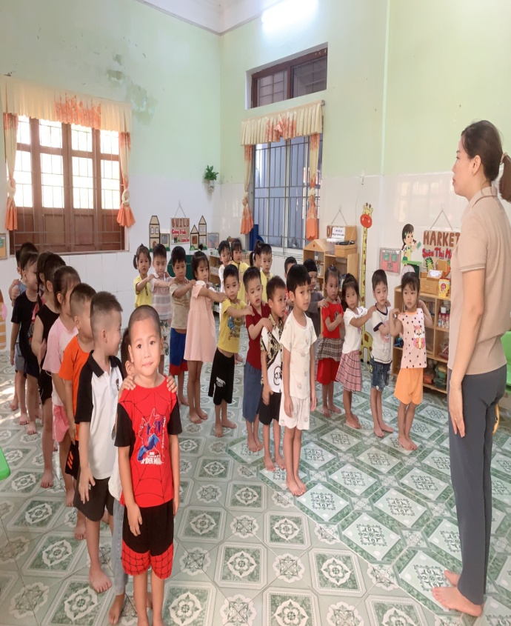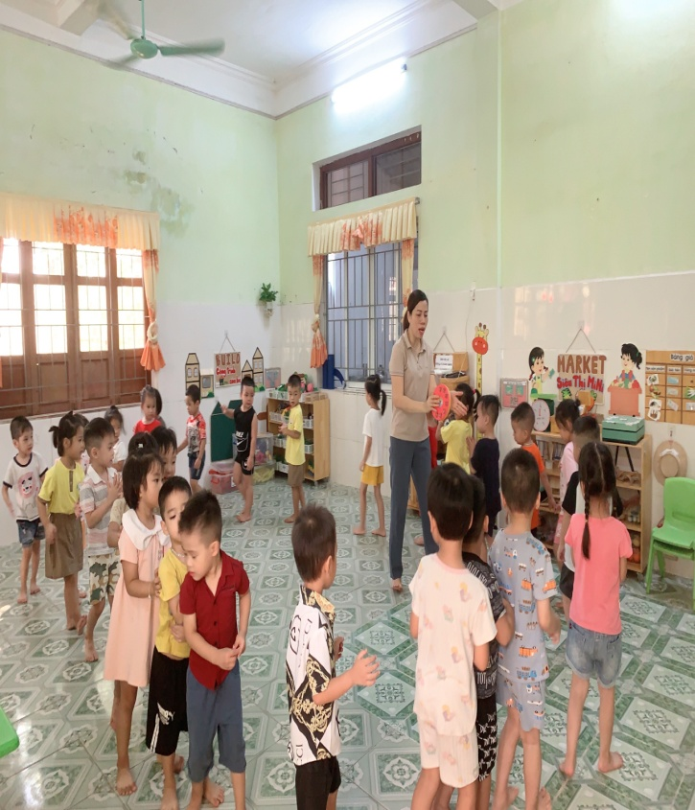

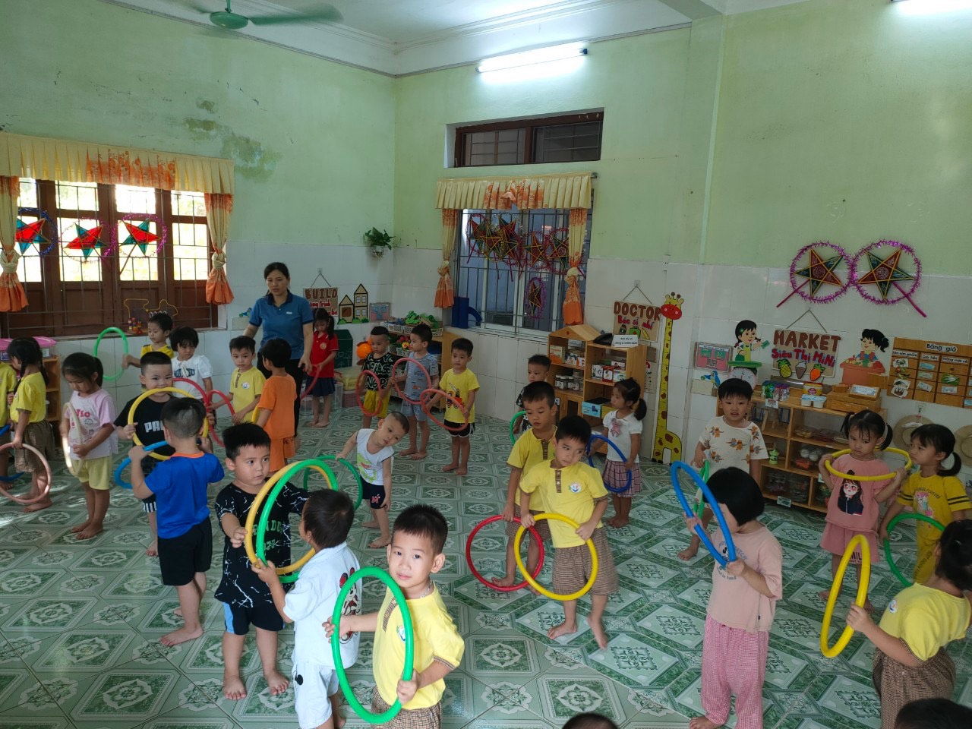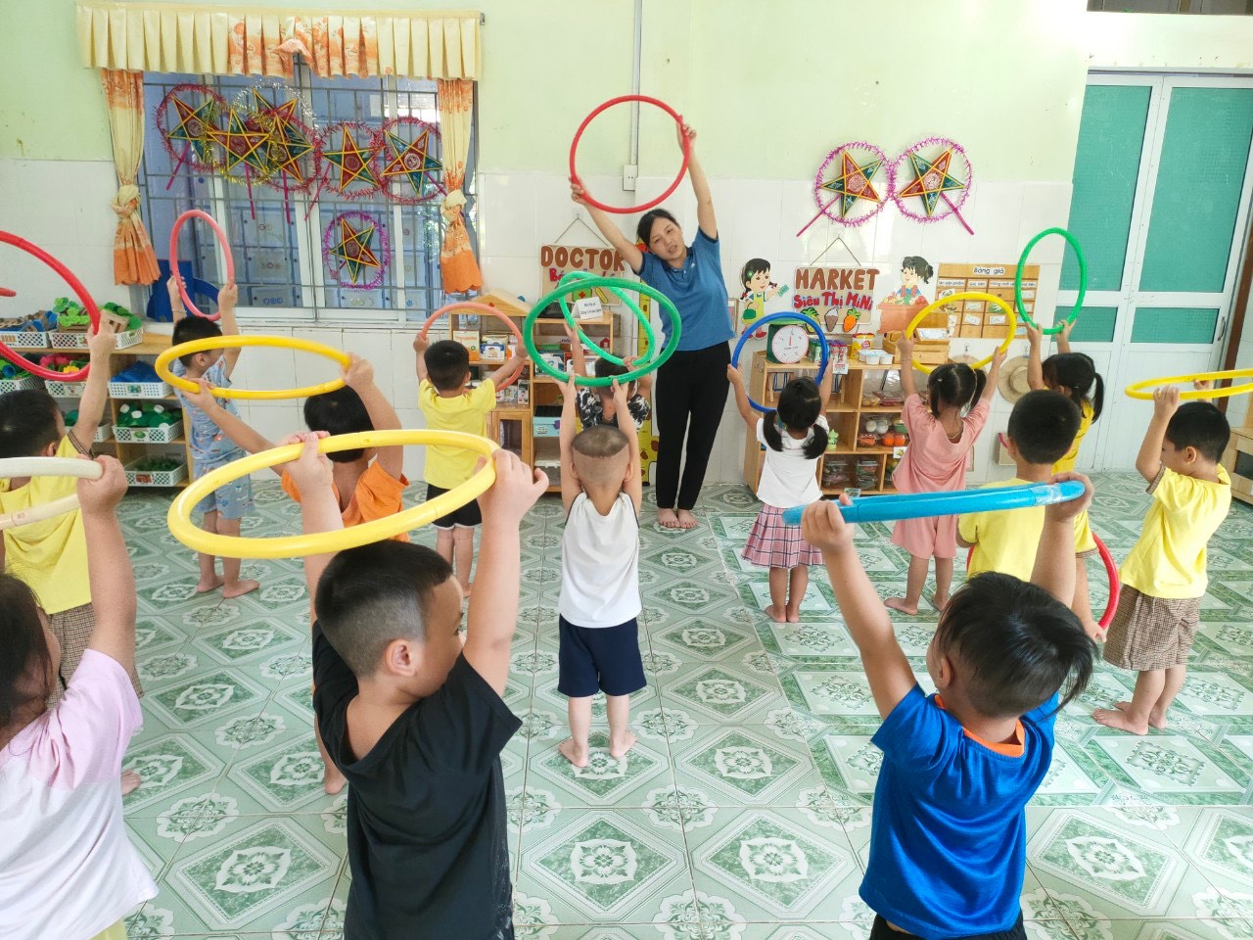

+ Hoạt động học, rèn trẻ ngồi học nghiêm túc và ngồi đúng tư thế khi hoạt động:

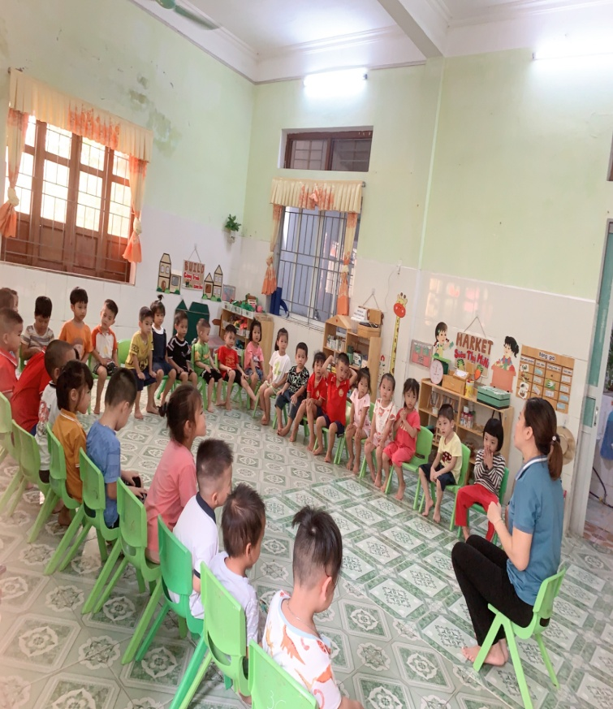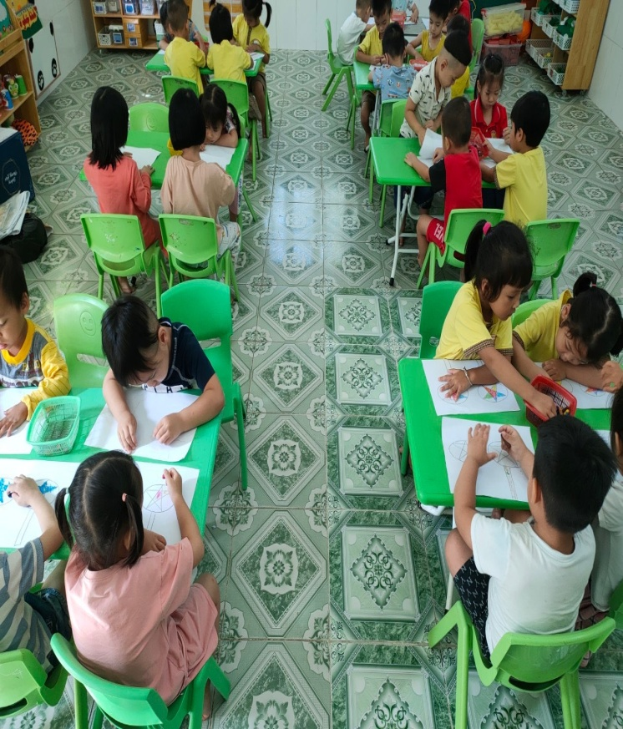

+ Giờ uống sữa, rèn trẻ biết xếp hàng ngay ngắn, chờ đến lượt:

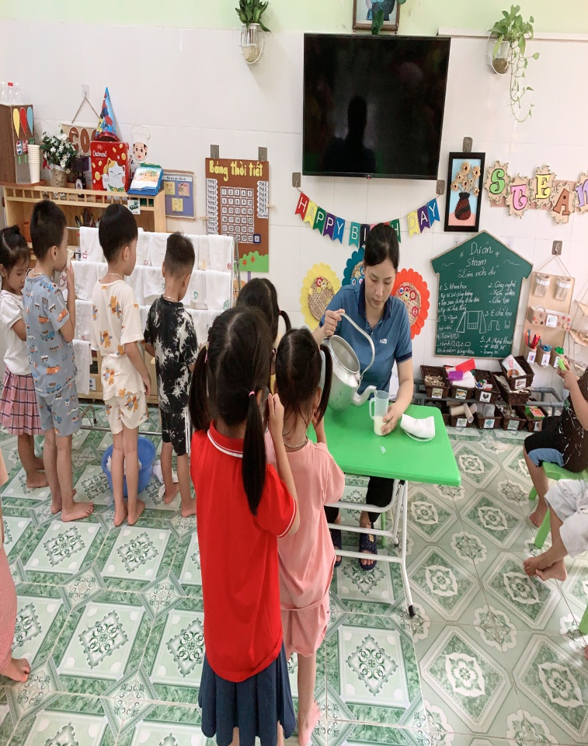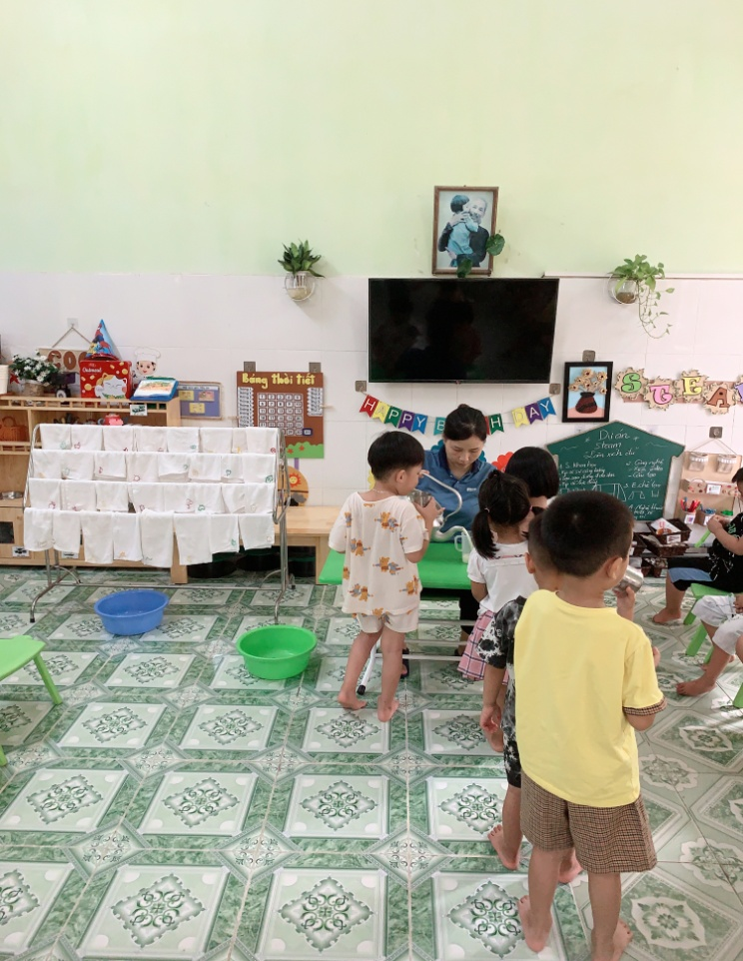

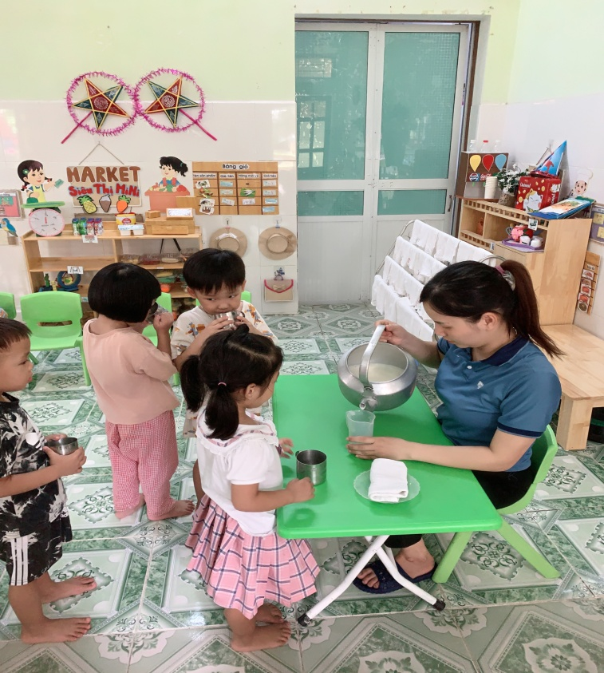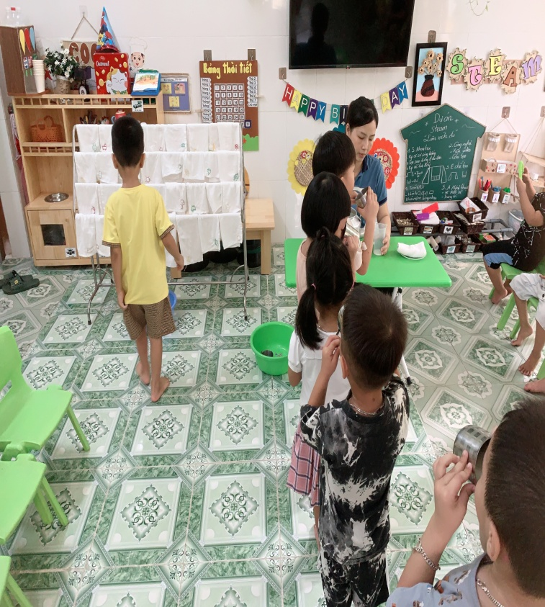

+ Giờ hoạt động góc: Rèn trẻ về các góc chơi trẻ thích và vẽ kí hiệu của mình lên góc chơi :

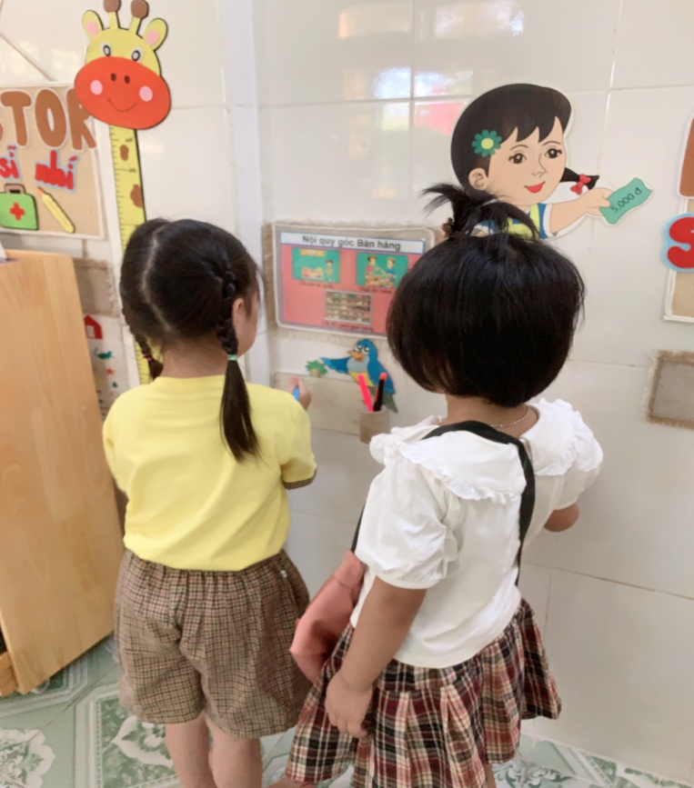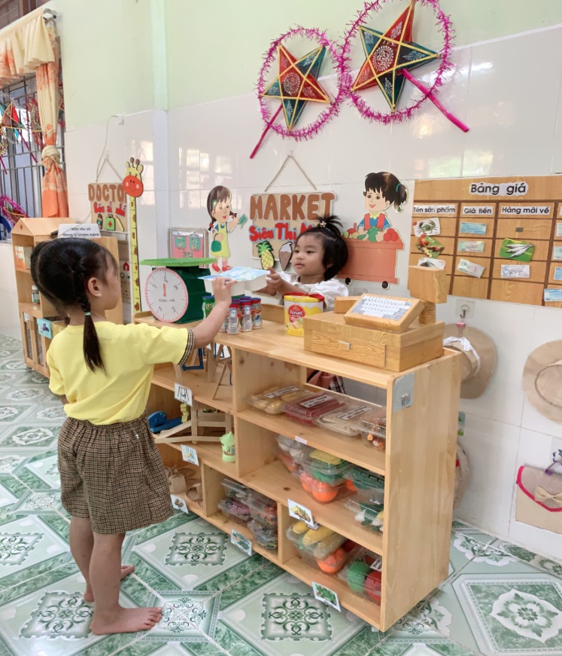

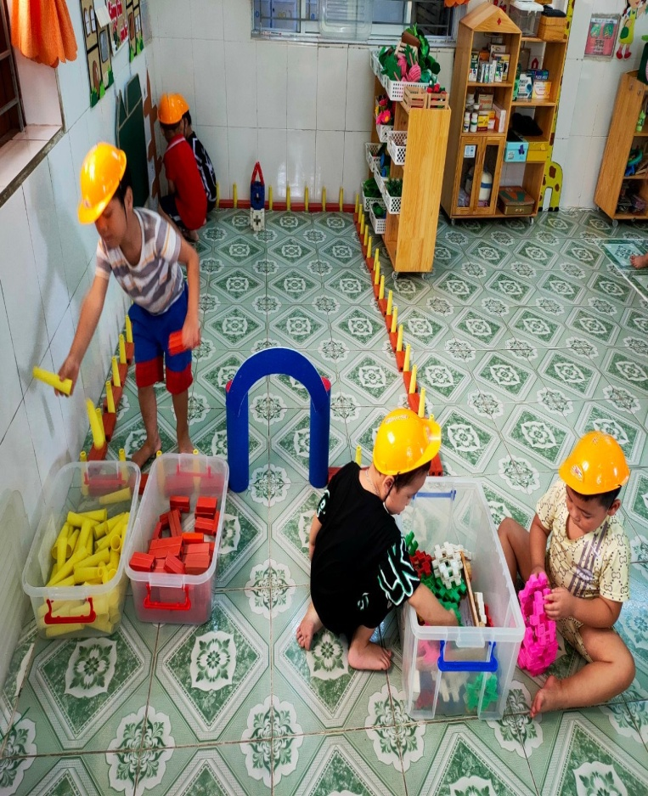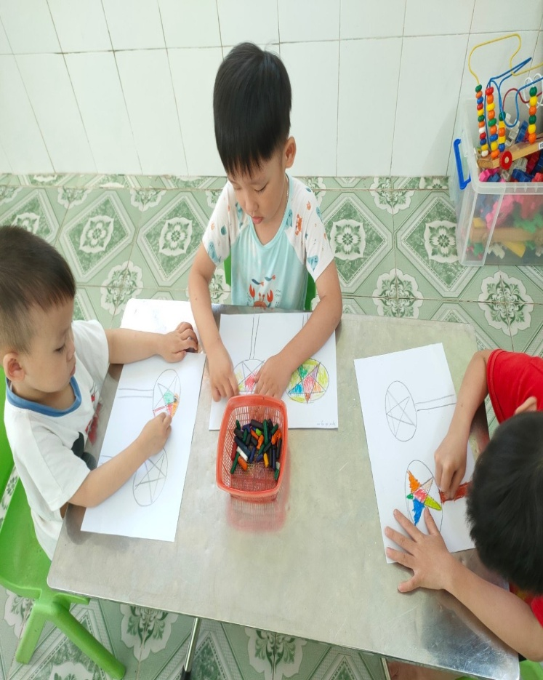

Qua việc rèn nề nếp cho các con thông qua một số hoạt động trên, các con dần hình thành thói quen, nề nếp , kĩ năng tốt khi tham gia một số hoạt động ở lớp!